Викторина, посвященная Дню Земли « У нас Земля одна!»
Цели игры:
- Углубление экологических знаний, развитие внимания, памяти, воспитание гуманного отношения к природе, чувства ответственности за все живое на земле.
Задачи игры:
- - Формировать первоначальное представление об экологии, ее роли в жизни человека;
- - Развивать познавательный интерес к природе, чувство ответственности за свои поступки, умственную активность и творческие способности детей;
- - Воспитывать бережное отношение к природе.
Оборудование: Компьютер, проектор, экран, презентация « У нас Земля одна!»; листы бумаги для рисования, цветные карандаши, фломастеры.
Ход игры
Ведущий 1. Оксана
Ребята, я приглашаю вас сегодня принять участие в игре-викторине “У нас Земля одна” (слайд № 1). А начать мне хочется с замечательных строк Л. Дайнеко (слайд № 2, музыкальное сопровождение):
Есть на земле огромный дом
Под крышей голубой.
Живут в нём солнце,
дождь и гром,
Лес и морской прибой.
Живут в нём птицы и цветы,
Весенний звон ручья,
Живёшь в том светлом доме ты
И все твои друзья.
Куда б дороги не вели
Всегда ты будешь в нём.
Природою родной земли
Зовётся этот дом.
Ведущий 1.
Охрана природы стала одной из главнейших задач нашего времени. Природа Земли прекрасна и удивительна, и от нас с вами зависит её судьба: будут ли нас окружать голубые моря и реки, а не грязные лужи, зелёные леса и прекрасные луга, а не горы мусора. Не должно быть равнодушных людей к бедам природы. Земля щедра но, к. сожалению, нуждается в нашей защите. Беспокоясь о её экологическом состоянии, люди всего мира объединяют свои силы для спасения планеты.
Ведущий 2.
В игре принимают участие две команды. Их основная цель — отвечать на вопросы и зарабатывать как можно большее число очков. В случае верного ответа на счет команды поступает количество баллов, соответствующее стоимости вопроса. Если дан неправильный ответ, то право ответить на этот вопрос переходит к другой команде. Победителем игры объявляется тот, кто набрал наибольшую сумму очков.
1 команда-ДРУЖНАЯ СЕМЕЙКА
2 команда- НЕПОСЕДЫ
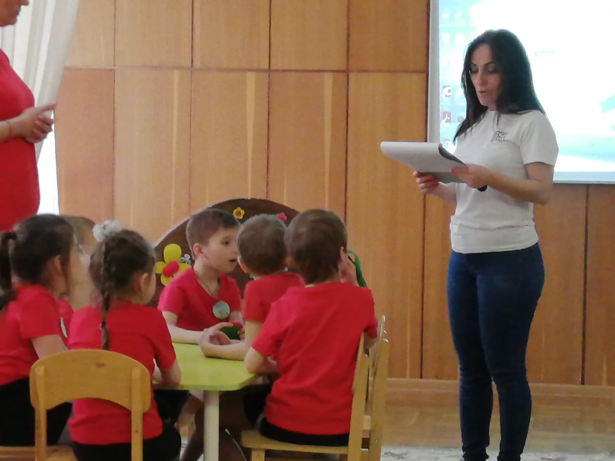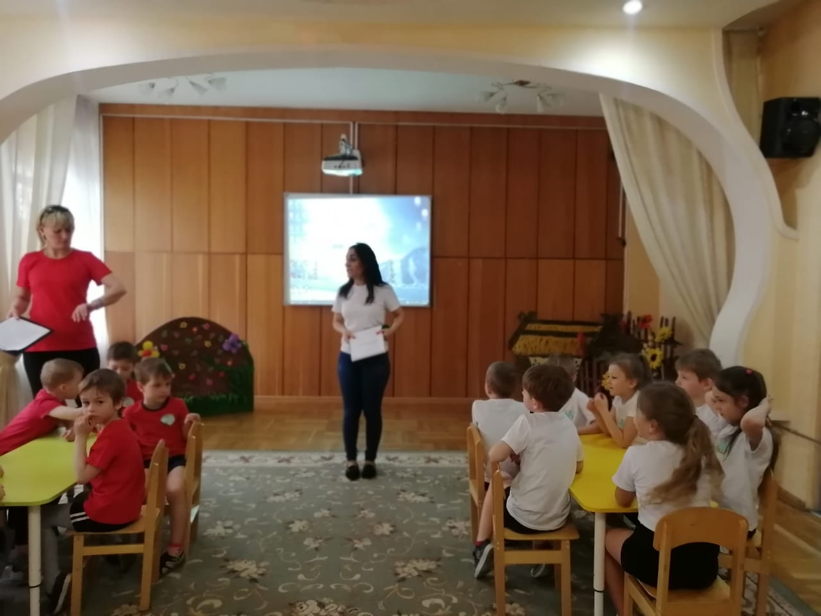
1-й конкурс РАЗМИНКА.
- Сейчас мы проверим, как вы знаете правила поведения в лесу. Для этого поиграем с вами в игру «Если я приду в лесок ». Я буду говорить вам свои действия, а вы отвечать, если я буду поступать хорошо, говорим "да", если плохо, то все вместе кричим "нет"! 1 балл
1. - Если я приду в лесок и сорву ромашку? (нет)
2. - Если съем я пирожок и выброшу бумажку? (нет)
1. - Если хлебушка кусок на пеньке оставлю «да»
2. - Если ветку подвяжу, колышек подставлю? (да)
1. -Если разведу костер, а тушить не буду? (нет)
2. -Если сильно насорю, а убрать забуду? (нет)
1. -Если мусор уберу, банку закопаю? (да)
2. -Я люблю свою природу, я ей помогаю! (да)
- Молодцы, все правильно ответили!
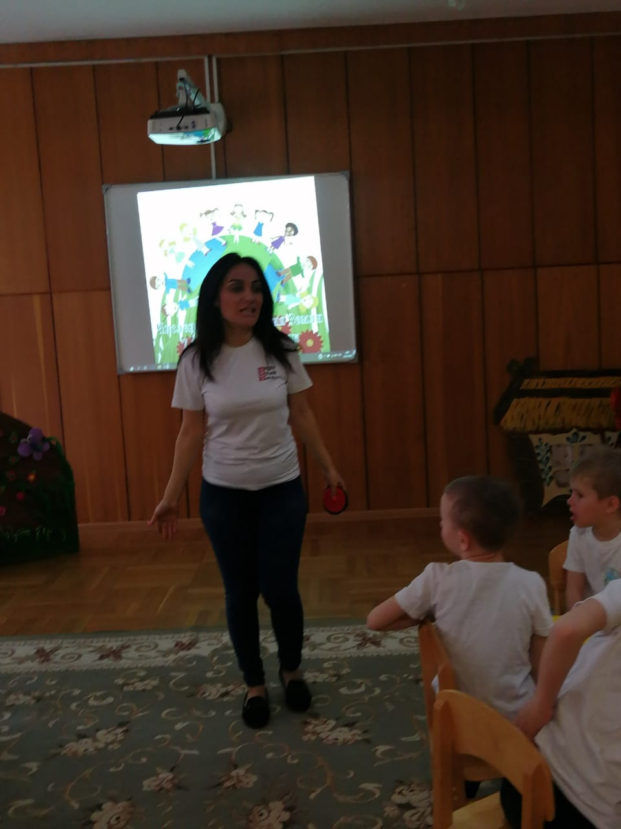

Ведущий 1.
2-й конкурс «ХОРОШО_ПЛОХО».
- ЧТО такое мусор?
- Нужна ли свалка и зачем?
- Какие природные богатства нам нужно беречь.( лес.вода.природные ископ.)
Ведущий 1. 3-й конкурс
1.Что такое земля?
2.Сколько планет в солнечной системе-8
3.Какое траспортное средство больше всего любит землю?( велосипед)
4.Какое дерево считается символом России?-Клён.берёза.Ива
5.Зачем вокругкрупных городов необходимо большое колличество лесов?
А для красоты
Для очищения воздуха
Чтобы селились птицы и животные
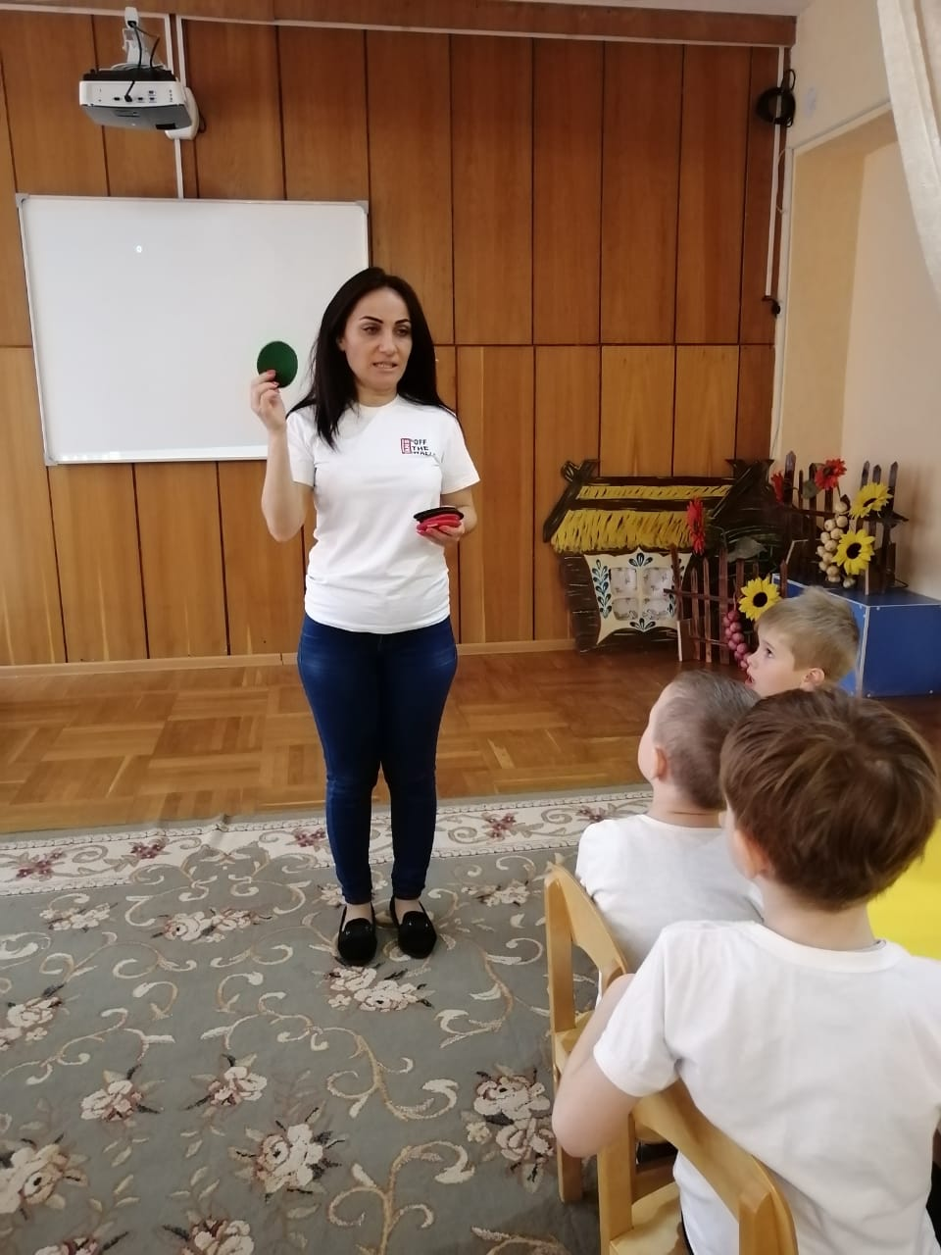
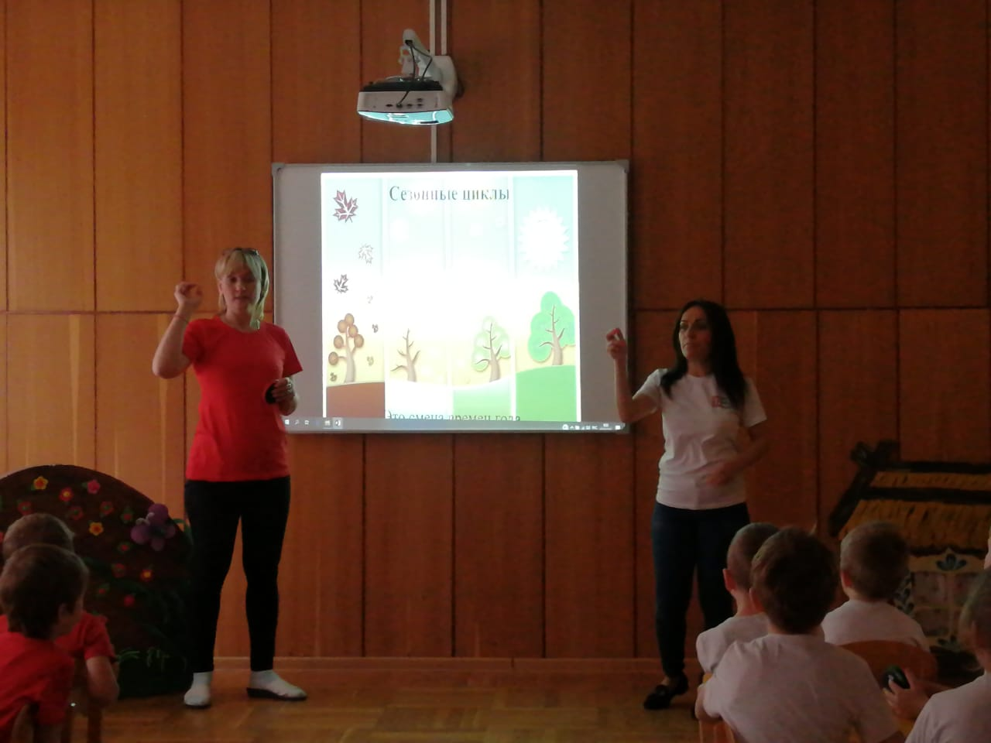

Ведущий 2.
4-й конкурс
Ведущий: к нам поступили жалобы от животных. Давайте ознакомимся с ними и решим, верно, ли поступает человек. Вам нужно угадать животное.

Жалоба №1.Живув пруду болоте
"Сама знаю, что не красавица. А окажись я рядом, многие шарахаются в сторону, а то еще и камнем бросят или ногой пнут. А за что? Польза от меня большая".
- Кто это? ( это жаба)
- Одна жаба сохраняет от гусениц и червей целый огород. Если в доме завелись тараканы, принеси жабу - и они исчезнут.

Жалоба №2
"Ох и не любят меня люди. Голос, видите ли, мой им не нравится, и глаза, говорят, у меня некрасивые и охочусь я ночью. Считают, что я беду приношу. А так ли это? Если бы не я, пришлось бы некоторым сидеть без хлеба".
- Кто это? (Сова)
- Сова с 1946г находится под охраной государства. Одна сова уничтожает за лето 1000 мышей, которые способны уничтожить 1 тонну зерна.
Ведущий 1.
5-й конкур «Кто быстрее» за 1 мин ответить на вопросы.

1 команда: задаёт вопросы гр.Непоседы

- Какая рыба в праздничные дни надевает «шубу» (Сельдь.)
- Какая птица является государственным символом России? (Орел.)
- Какой зверь помогает переходить дорогу? (Зебра.)
- Какая птица выводит птенцов зимой? (Клест.)
- Кто меняет шубу два раза в год? (Заяц, белка.)
- Где находится ухо у кузнечика? (На ноге.)
- Чем питается зимой жаба? (Ничем. Жаба вынуждена сидеть на «диете», так как обычно в это время года она крепко спит.)
- Что за трава, которую и слепые знают? (Крапива.)
- А сколько ног у жука? (Шесть.)
- Какой зверь по праву считается самым быстрым? (Гепард.)
- Какая птица «коллекционирует» блестящие предметы? (Сорока.)
- Какая охота разрешается в лесу в любое время года? (фотоохота)
- Ребенок курицы. (Цыпленок)
- Где живут зебры. (В Африке.)
- Самый высокий зверь. (Жираф.)

2 команда: задаёт вопросы гр.Дружной семейке

- Какая рыба помогает нам чистить бутылки? (Ерш.)
- Какая птица является символом мудрости? (Сова.)
- Кого считают царем зверей? (Льва.)
- Дерево, символ нашей Родины. (Береза.)
- Кто часто меняет одежду, не раздеваясь? (Хамелеон.)
- Какая ягода бывает белой, черной, красной? (Смородина.)
- Наука о животных. (Зоология.)
- Сколько ног у паука? (Восемь.)
- Какое животное любит спать вниз головой? (Летучая мышь.)
- Какие птицы спасли Рим? (Гуси.)
- Какое животное собирает яблоки спиной? (Еж.)
- Какие ноги у жирафа длиннее – передние или задние? (Все ноги у жирафа одинаковой величины.)
- Корова в детстве. (Теленок.)
- Где живут пингвины. (На южном полюсе.)
- Самое большое животное. (Кит.)

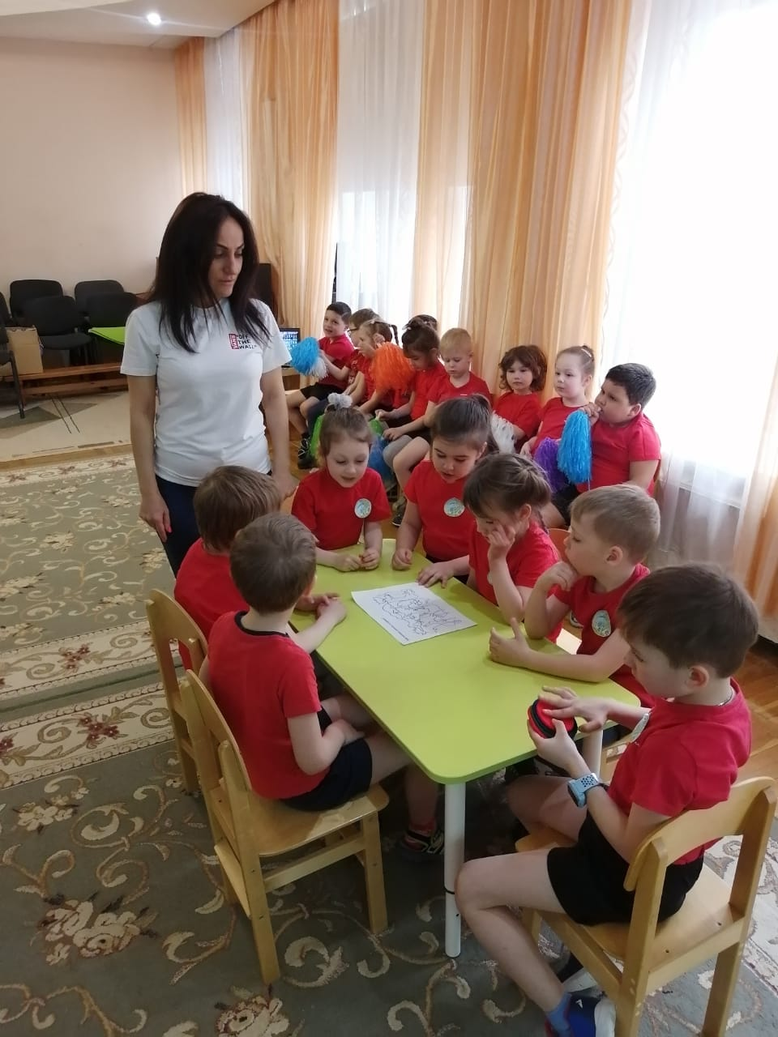
Ведущий 2.
6-й конкурс «Фотоохота»
Задание: найди и назови животных и птиц по контурам. За 1 мин. 1 балл за каждое угаданное животное
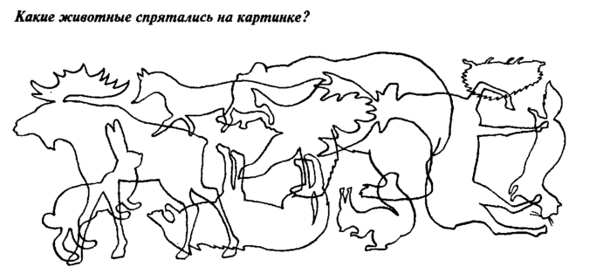
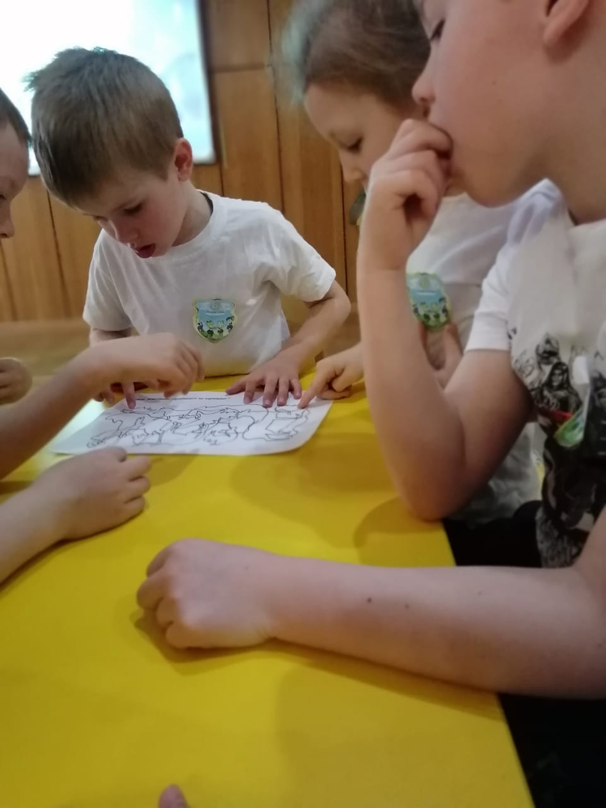

Ведущий 1.
7-й конкурс Нам не прожить без воды и конечно же без её обитателей
- Какая рыба исполняла желания ЕМЕЛИ.?
- Как зовут одного из героев мультфильма» Лунтик» и его друзья,который следит за порядком в пруду(Пискарь Иванович)
- Самое большое животное обитающее в воде
- Какая рыбка исполняла желания старухи из сказки Пушкина
Ведущий 1: Наша игра подошла к завершению. Сейчас подведет итоги и сообщит результаты каждой команды. Команда, набравшая наибольшее количество баллов, будет победителем. Предоставляем слово нашему жюри.
Участникам игры вручаются памятные закладки, победителям – медали. Всем объявляется благодарность за активную работу.
